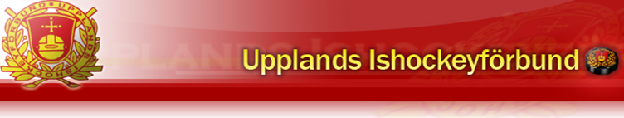
TV-pucken 2015 2014-11-07

Kallelse till try-out match i Märsta Lördag 22 November kl. 09:30 Samling kl. 08:30

Vid återbud- kontakta snarast distriktstränare enligt nedan.

Följande spelare kallas
Mv Samuel Fröman Enköpings SK
Mv Isak Johansson Wings HC
Mv Max Petré Wings HC
Mv Johan Trång Wings HC

B Petter Andersson Wings HC
B Philip Axtelius Enköpings SK
B Martin Berg Wings HC
B Sebastian Bergvall Wings HC
B Calle Englundh Enköpings SK
B Filip Hasa Enköpings SK
B Kevin Lindqvist Enköpings SK
B Jesper Permats Wings HC
B Sebastian Sjöberg Enköpings SK
B Marcus Widéen Wings HC

Fw Viggo Andersson Enköpings SK
Fw Oskar Axelsson Wings HC
Fw Jonatan Berggren Enköpings SK
Fw Linus Bergkvist Wings HC
Fw Elliot Englund Wings HC
Fw Glenn Guttelvik Enköpings SK
Fw Gabriel Holén Enköpings SK
Fw Adam Karlsson-Harrysson Wings HC
Fw Albin Lingebrand Wings HC
Fw Albin Luthman Enköpings SK
Fw Christian Marx Wings HC
Fw Viktor Pahlén Wings HC
Fw Albin Sandell Enköpings SK
Fw River Selinder Enköpings SK
Fw Alexander Starck Enköpings SK
Fw Kalle Söderberg Wings HC
Fw Edvin Wiklund Enköpings SK

Eventuella återbud meddelas snarast till Robert Press 0709-53 24 73 eller David Lundmark 0735-12 94 75

Hälsningar
Peter Mattsson Lagledare, 0768-68 14 50

